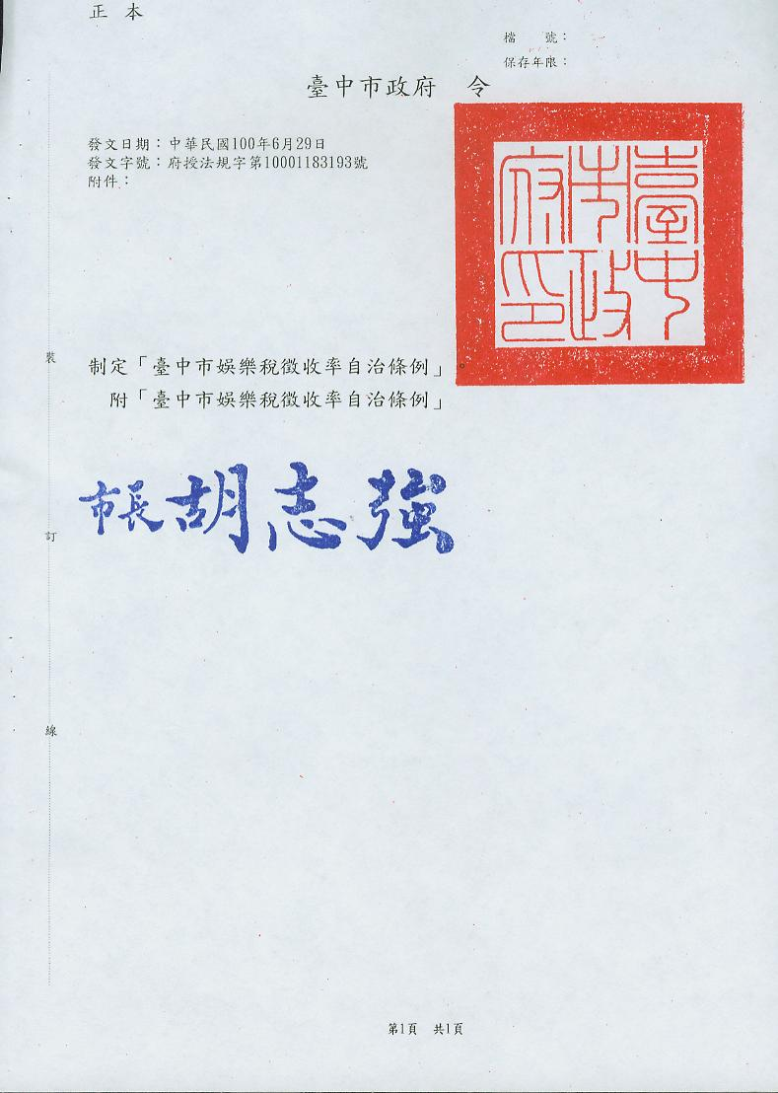

臺中市娛樂稅徵收率自治條例總說明
按娛樂稅法第六條規定：「直轄市及縣（市）政府得視地方實際情形，在前條規定稅率範圍內，分別規定娛樂稅徵收率，提經直轄市及縣（市）民意機關通過，報請或層轉財政部核備。」臺中縣、市合併改制前均依其規定分別訂有臺中縣娛樂稅徵收率表及臺中市娛樂稅徵收率，惟兩縣市娛樂稅徵收之項目及稅率略有不同，故合併改制後，有關娛樂稅徵收率之項目及稅率應重新規整，爰制定臺中市娛樂稅徵收率自治條例。
原臺中縣娛樂稅徵收率表及臺中市娛樂稅徵收率均將「撞球場、保齡球館」納入娛樂稅徵收範圍，本草案因衡酌「撞球場、保齡球館」係屬於一般運動設施，故不納入本自治條例課稅範圍。但「機動遊藝樂園」則納入課稅對象，其徵收率課徵百分之五。（第三條）

臺中市娛樂稅徵收率自治條例逐條說明
條文 | 說明
第一條 本自治條例依娛樂稅法第五條及第六條規定制定之。 | 本自治條例之制定依據。
第二條 本自治條例之主管機關為臺中市政府（以下簡稱本府）地方稅務局。 | 明定本自治條例之主管機關。
第三條 臺中市娛樂稅徵收率如下：  一、電影、外國語言片，課徵百分之零點五；本國語言片，課徵百分之零點二五。  二、職業性歌唱、舞蹈、馬戲、魔術、技藝表演及夜總會之各種表演，課徵百分之五。  三、戲劇、音樂演奏、說書及非職業性歌唱、舞蹈等表演，課徵百分之零點二五。  四、各種競技比賽，課徵百分之二點五。  五、舞廳或舞場，課徵百分之二十五。  六、高爾夫球場，課徵百分之五；機動遊艇、動力飛行器，課徵百分之二點五；機動遊藝樂園,課徵百分之五；電動玩具業，課徵百分之五；KTV視唱MTV視聽，課徵百分之五；其他提供娛樂設施供人娛樂者，課徵百分之五。  前項第二款及第三款娛樂項目，係於本府文化局或其所屬各表演場所演出者，其徵收率減半課徵。 | 一、明定應課徵娛樂稅之項目及費率。  二、原臺中縣娛樂稅徵收率表及臺中市娛樂稅徵收率均將「撞球場、保齡球館」納入娛樂稅徵收範圍，本草案因衡酌「撞球場、保齡球館」係屬於一般運動設施，故不納入本自治條例課稅範圍。
第四條 本自治條例自公布日施行。 | 明定施行日期。

臺中市娛樂稅徵收率自治條例
中華民國100年6月29日府授法規字第10001183193號令制定公布
第一條 本自治條例依娛樂稅法第五條及第六條規定制定之。
第二條 本自治條例之主管機關為臺中市政府（以下簡稱本府）地方 稅務局。
第三條 臺中市娛樂稅徵收率如下：
一、電影、外國語言片，課徵百分之零點五；本國語言片，課徵百分之零點二五。
二、職業性歌唱、舞蹈、馬戲、魔術、技藝表演及夜總會之各種表演，課徵百分之五。
三、戲劇、音樂演奏、說書及非職業性歌唱、舞蹈等表演，課徵百分之零點二五。
四、各種競技比賽，課徵百分之二點五。
五、舞廳或舞場，課徵百分之二十五。
六、高爾夫球場，課徵百分之五；機動遊艇、動力飛行器，課徵百分之二點五；機動遊藝樂園,課徵百分之五；電動玩具業，課徵百分之五； KTV視唱MTV視聽，課徵百分之五；其他提供娛樂設施供人娛樂者，課徵百分之五。
前項第二款及第三款娛樂項目，係於本府文化局或其所屬各 表演場所演出者，其徵收率減半課徵。
第四條 本自治條例自公布日施行。

